

Friedrich-Meinecke-Institut

Arbeitsbereich Didaktik der Geschichte August 2018

**Die Geschichts-App „Fliehen vor dem Holocaust“ und der Berlin/Brandenburger Rahmenlehrplan**

Die folgende Übersicht legt dar, auf welche prozessbezogenen Kompetenzen, Standards des Rahmenlehrplans und Themenfelder der Doppeljahrgangsstufen die Geschichts-App «Fliehen vor dem Holocaust» rekurriert.

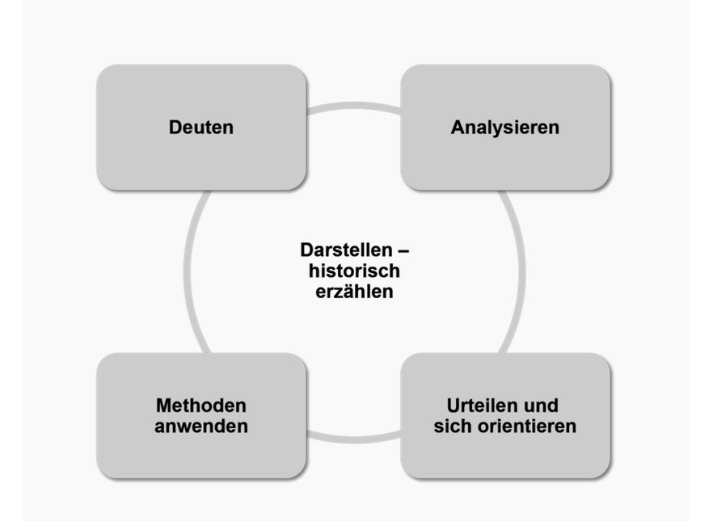**Kompetenzmodell des Rahmenlehrplans, 7-10[1]**

2

1

5

3

4

|  |  |  |
| --- | --- | --- |
|  | Kompetenzen/Kompetenzstufen Rahmenlehrplan | App «Fliehen vor dem Holocaust» |
| 1 | Deuten  Menschliches Handeln in der Vergangenheit unter-suchen (aus der historischen Perspektive argumentieren) | Die fünf Erzählungen und entsprechenden Dokumente stellen einen Zusammenhang zwischen dem individuellen Schicksal und der Geschichte sowie der kommunikativen Erinnerung einer Gesellschaft dar. Hier kann im Klassenverbund ein Erfahrungsaustausch der Schicksale ermöglicht werden. |
|  | Deuten  Historische Quellen untersuchen.  Speziell: Die SuS können die Aussagekraft von Quellen anhand eines Merkmals (Zeitzeugenschaft, zeitlicher Abstand zum Geschehen, Perspektivität ...) vergleichen und begründen |
| 2 | Analysieren  Darstellungen über Vergangenheit analysieren.  Speziell: Die SuS begründen, warum Geschichte immer wieder neu und aus verschiedenen Perspektiven  auch anders geschrieben wird (Konstruktcharakter von Geschichte) | Die Schüler/-innen erkennen, dass die Fluchtgeschichten aus der Perspektive der Opfer erzählt werden, dass weitere Materialien (Quellen und Darstellungen) diese Perspektive ausweiten können und dass mit den Verfolgern und Helfern andere Sichtweisen auf die gleiche Flucht möglich sind. |
| 3 | Methoden anwenden  Historische Informationen aus Materialien erschließen.  Speziell: Informationen aus Quellen und Darstellungen in eigenen Worten wiedergeben | Die Erzählungen sind persönlich und meist sehr farbig beschrieben, die Quellen stammen unmittelbar aus dem Universum des Historischen und ermöglichen damit einen objektiveren Blick darauf. Deshalb kombiniert die App beides um den Schüler*innen die Möglichkeit der eigenen reflektierten Darstellung zu eröffnen. |
|  | Methoden anwenden  Recherchen durchführen.  Speziell: historische Informationen von Sachkundigen oder Zeitzeuginnen und Zeitzeugen ermitteln | Die Begegnung kommt nur zustande, wenn die Schüler/-innen sich aktiv auf den von der App vorstrukturieren Lernweg begeben, Fragen stellen, Materialien sammeln und die Überlegungen formulieren. |
| 4 | Urteilen und sich orientieren  Historische Werturteile und Wertmaßstäbe entwickeln, bewerten und anwenden.  Speziell: fremde Standpunkte wahrnehmen und darstellen und individuelle Wertmaßstäbe von denen anderer unterscheiden und sie mit historischen Wertmaßstäben vergleichen | Die Schüler/-innen begegnen Personen, die ihnen durch die Erzählung ihrer Geschichte authentisch vor Augen führen, was Flucht bedeutet und in welchem historischen Zusammenhang sie stand. Sie erhalten über einen Menschen einen Zugang zum Universum des Historischen. Die Fluchtgeschichten liegen zwar zeitlich weit zurück, aber die Schüler*innen werden in der App darauf hingeleitet, dass auch heute Menschen fliehen, und mit der Frage konfrontiert, was ihnen helfen kann. |
| 5 | Darstellen – historisch erzählen  eine in sich schlüssige, an Fakten gebundene und mehrere Ursachen abwägende Darstellung formulieren | Nicht nur setzen sich die Schüler/-innen mit der  Erzählung auseinander, sondern sie verfassen die Grundlagen zu einer eigenen Erzählung, indem sie Materialien zu dieser Erzählung zusammenstellen und mit sich und der Gegenwart in Verbindung bringen. |

**Themenfelder:**

Doppeljahrgangsstufe 7/8

3.2 Module im gesellschaftswissenschaftlichen Fächerverbund

* Migration

3.3 Wahlmodule

* Juden, Christen und Muslime (Längsschnitt)

Doppeljahrgangsstufe 9/10

3.4 Basismodule

* Demokratie und Diktatur
* Der Kalte Krieg: Bipolare Welt und Deutschland nach 1945

3.6 Wahlmodule

* Deutschland und seine Nachbarn (Längsschnitt)
* Völkermorde und Massengewalt (Fallanalyse)
* Feindbilder (Fallanalyse)

1. Senatsverwaltung für Bildung, Jugend und Wissenschaft Berlin und das Ministerium für Bildung, Jugend und Sport des Landes Brandenburg. Rahmenlehrplan für das Fach Geschichte in der Sek I, Teil C, S. 4